# Analiza izobraževanja na domu

Od skupno 772 šol v Sloveniji ima 225 šol vpisane otroke, ki se izobražujejo na domu.

Smiselni rezultati, največje številke pri nižjih razredih saj se takrat največ staršev odloči za vzgojo doma. Sčasoma ni več take potrebe po tem oziroma si starši premislijo. Predpostavljam da otroci postanejo bolj samostojni, se navadijo na način dela v šoli, želja staršev postane da gre otrok v šolo, socializacija…

Prav tako dokaj smiselni rezultati.

Na prvem mestu je šola s približno 90% otrok, ki niso iz slovenskih družin. Velik vpliv ima seveda bližina azilnega doma Vič.

Na drugem in tretjem mestu sta šoli, ki ležita neposredno ob slovenski meji. Ni mi znan razlog za tako število otrok.

OŠ Trnovo prav tako blizu azilnega doma Vič.

OŠ Prežihovega Voranca leži v centru Ljubljane, zato predpostavljam, da so to otroci, ki poleg običajnih razlogov (bolezni, izredne razmere) z družinami odhajajo na izredna potovanja, so športniki itd..

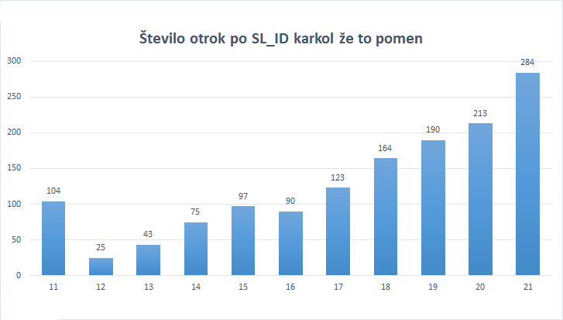

Analiza grafa, ko dobimo pomen SL_ID